Cosas importantes antes de llenar esta guía:
-Esta guía es específicamente sobre recibir atención médica. Hay otros temas que deberías discutir/negociar por fuera de ella, por ejemplo: ¿cómo vamos a compartir los gastos?¿qué podemos hacer si me desregulo emocionalmente pero no para como para ir a la guardia? Explicar dónde está la medicación de rescate si tenés una. Si te solés desmayar/se te baja la presión/tenés asma, ¿qué debería hacer la otra persona?
-Lo ideal es que converses con la/s otra/s persona/s sobre su contenido: tal vez mentir les ponga en una situación peligrosa, tenelo en cuenta si se los vas a pedir.
-Chequeá con tus contactos de emergencia que están dispuestes y disponibles para responder.
-Esta guía está pensada para personas con las que tenés cierta confianza, implica poner bastante información vulnerable, podés armar una versión con menos información para otras personas o tener una para cada vínculo.
-Es probable que la persona siga lo que vos digas en el momento, y no lo que escribiste acá. Creo que igualmente está bueno pensar qué necesitamos antes, porque nos pone en contacto con este riesgo y nuestras preferencias o por si terminamos estando inconsciente.
-Es importante que actualices la guía si algo cambia.

Información médica de tu nombre
Si tenés acceso a este documento es porque hacemos prácticas de riesgo, y en un momento de claridad decidí ordenar toda la información importante por si me pasa algo y necesito recibir atención médica. Te pido que seas cuidadose con esta información. Te invito a dejar este archivo a mano (pinneado en nuestro chat, impreso donde quede cerca).
- a) No tenés obra social ¿a qué hospital te gustaría ir?
Acá iría:
-A qué hospital te gustaría ir (y a cuál no) y dónde queda.
-¿Cuál es el número de emergencias en tu país?
-Posiblemente, otros hospitales públicos cerca de dónde la/s otra/s persona/s viven.
Ejemplo:
Me gustaría ir al Vélez Sarsfield, queda en Pedro Calderón de la Barca 1550, Floresta.
En Argentina, el número para pedir una ambulancia es el 107. Por favor NO llames al 911 porque viene la policía en general.
- b) ¿Qué obra social/prepaga tenés y dónde está la guardia más cercana?
Acá iría:
- nombre de la Obra Social o prepaga,
- número de afiliade
- el nombre del plan médico
- dónde encontrar tu recibo de sueldo si en tu OS lo suelen pedir
- qué guardia preferís/ a cuál no querés ir
- listado de guardias en tu ciudad si hay más que una en la OS
- número de emergencia de la OS
Ejemplo:
Mi prepaga se llama Avalian, en el plan Novo, mi número de afiliado es: 09869
La guardia que prefiero es CEMIC: Las Heras 2939 en Recoleta.
Si estamos muy lejos, y preferís ir a algo más cerca, acá está el listado de guardias:
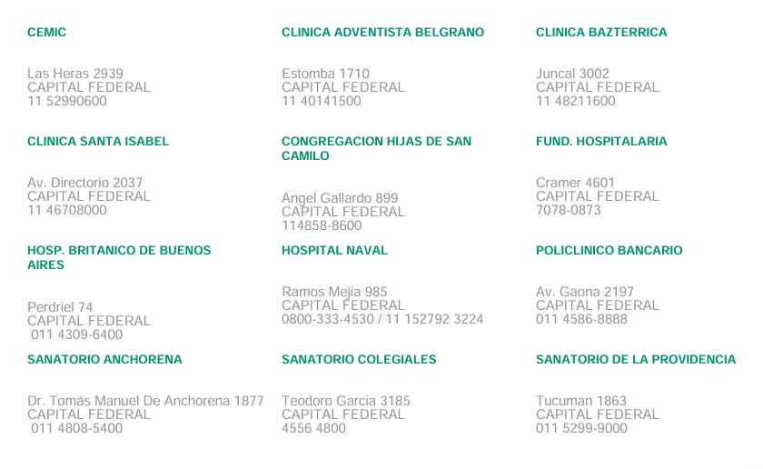
El número de emergencias de mi obra social para pedir una ambulancia es: 011689868

- Información importante sobre mí que tal vez no sabés
Acá iría:
-DNI/Pasaporte/visados
-Nombre completo (como está en tu DNI)
-Edad
-Antecedentes importantes de salud
-Medicación que tomes
-Alergias (sobre todo a medicamentos)
-Tipo sanguineo
Ejemplo:
Mi nombre legal es Marta Melinda Gutierrez, mi DNI es 328976999, tengo 32 años, soy diabético y tomo Sertralina 50mg todos los días. Soy alérgico a la amoxicilina. Mi tipo sanguíneo es B+
- ¿A quién le aviso?
Acá iría:
-Personas que quieras que llamen, sus números de teléfono, los teléfonos de sus trabajos, posiblemente sus nombres legales. Si querés que llamen primero a alguien y si no a otra persona, o querés que llamen a alguien pero no le cuenten cómo te lastimaste, avisalo.
Ejemplo:
Si me pasa algo, por favor llamá a mi vínculo Marto Superman, su número es 28087697. Si no atiende, y estoy inconsciente o muy mal, podés llamar a mi amiga Melania Rodrígues, su número es 928737393. Si necesitás a alguien con auto, podés llamar a mi mamá (Graciela Muñiz), pero mentile sobre cómo me accidenté. Su número es 99272626626.
- ¿Qué hago si me piden la credencial/que muestre la app para atenderte?
Acá iría:
-Datos de acceso a la app en tu celular, o una captura de pantalla de esa información (no siempre lo aceptan, pero igual está bueno intentarlo)
-Información sobre dónde solés tener los papeles importantes
Ejemplo:
Podés usar mi dedo para desbloquear mi celu, y la app tiene de contraseña mi cumple y de nombre de usuario ElGatitoMásLindo98. Tengo el DNI siempre en la billetera.
- ¿Qué podés decir y qué no?
Acá iría:
¿Qué información sobre vos preferís que se comparta y cuál no? Sabé que en general, si estás consciente, la persona va a privilegiar lo que decidas en el momento, pero igualmente está bueno saber qué preferís con la mente más fresca. Sabé también que mentirle a les profesionales de la salud puede interferir en la calidad de tu atención médica y resultar en problemas si se dan cuenta, pero también es posible que aún así prefieras no dar determinada información.
Ejemplo:
Siempre que te parezca necesario, podés decir en qué situación estábamos cuando me lastimé, yo después confirmo que consentí, no te preocupes por eso.
- ¿Qué cosas es importante que sepas?
Acá iría:
Todo lo otro que te parezca importante: cómo creés que te vas a sentir, qué vas a necesitar, algún mensaje que quieras escribir ahora para la otra persona, o lo que sientas necesario.
Ejemplo:
Posiblemente esté muy ansioso, y lo más importante para mí es poder desconectarme de lo burocrático y que te encargues vos o alguien más del papeleo. Quiero tener sí o sí mis auriculares con cancelación de ruido. Quiero que sepas que no estoy enojado con vos, y que muchísimas gracias por estar acompañándome a conseguir atención médica y por cuidarme. Por favor, buscá alguien que pueda acompañarte y sostenerte a vos en este momento también.

